**Equipo N° 3:**

Amayelli Itzel Silva Contreras.

Kevin Roberto Gómez Peralta

José Luis Garza Gallegos

Edsel Barbosa Gonzalez

Instalación de servidor FTP en Linux

Aprenderemos a instalar un servidor FTP en Linux, pero específicamente en el Sistema Operativo de Ubuntu

Universidad de colima

Facultad de Telemática

**INSTALACIÓN:**

1.-) Para la instalación, lo que necesitaremos es ejecutar la terminal en Ubuntu

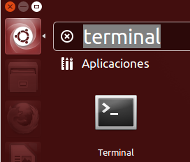

2.-) Posteriormente procederemos a instalar el servidor FTP desde los repositorios de Ubuntu, para eso escribimos en terminal: **sudo apt-get install vsftpd**

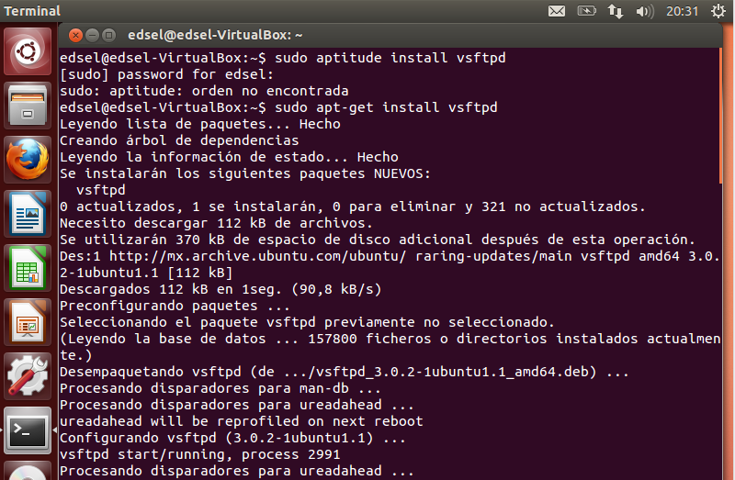

**CONFIGURACIÓN**

1.-) En terminal escribimos **sudo gedit /etc/vsftpd.conf** y se nos abrirá un editor de texto



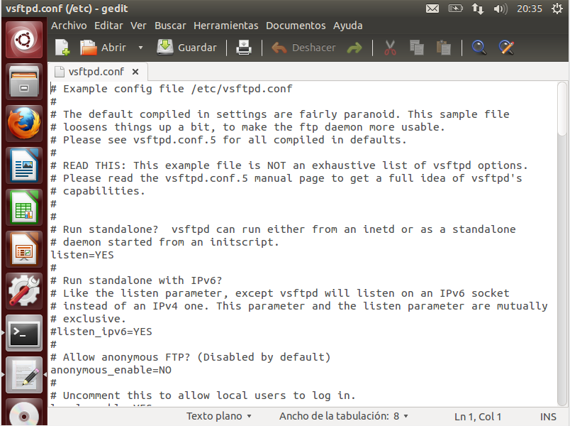

2.-) Podemos editar ciertas cosas para que trabaje mejor nuestro servidor, por ejemplo:

1. # Iniciar servidor al inicio del sistema.  
   listen=YES
2. # Podemos habilitar o deshabilitar el inicio de sesión de usuarios anónimos, lo ponemos en NO para que solo entremos nosotros.  
   anonymous_enable=NO
3. # Para poder loguearnos usuarios locales (nosotros).  
   local_enable=YES
4. # Permiso de escritura en los directorios.  
   write_enable=YES
5. # Activate logging of uploads/downloads.  
   xferlog_enable=YES
6. # Mensaje de entrada al servidor  
   ftpd_banner=Bienvenido al Servidor de Edsel

3.-) Procedemos a parar e iniciar otra vez el servidor, para lo cual necesitaremos escribir 2 comandos:

1. **Sudo /etc/init.d/vsftpd stop**

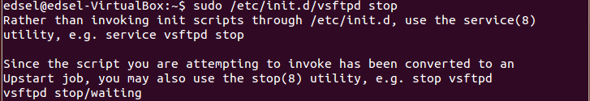

1. **Sudo /etc/init.d/vsftpd start**

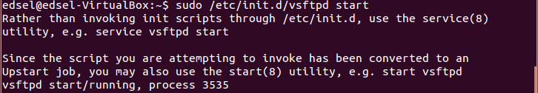

**CONEXIÓN**

1.-) Primero lo que haremos es encontrar la dirección IP de nuestro FTP, para eso le damos clic derecho a conexión y posteriormente a información de la conexión

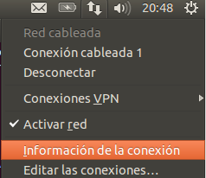

Y por último la encontramos:

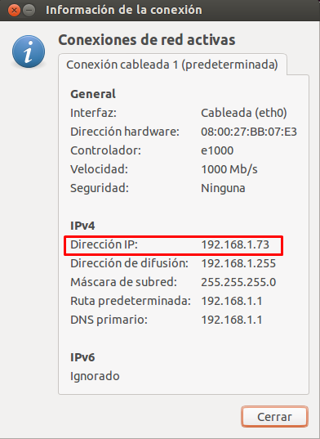

2.-) Podemos conectarnos mediante FileZilla, en servidor ponemos la IP que encontramos anteriormente, en usuario ponemos nuestro usuario local en la máquina de ubuntu, en contraseña la contraseña de la cuenta local.

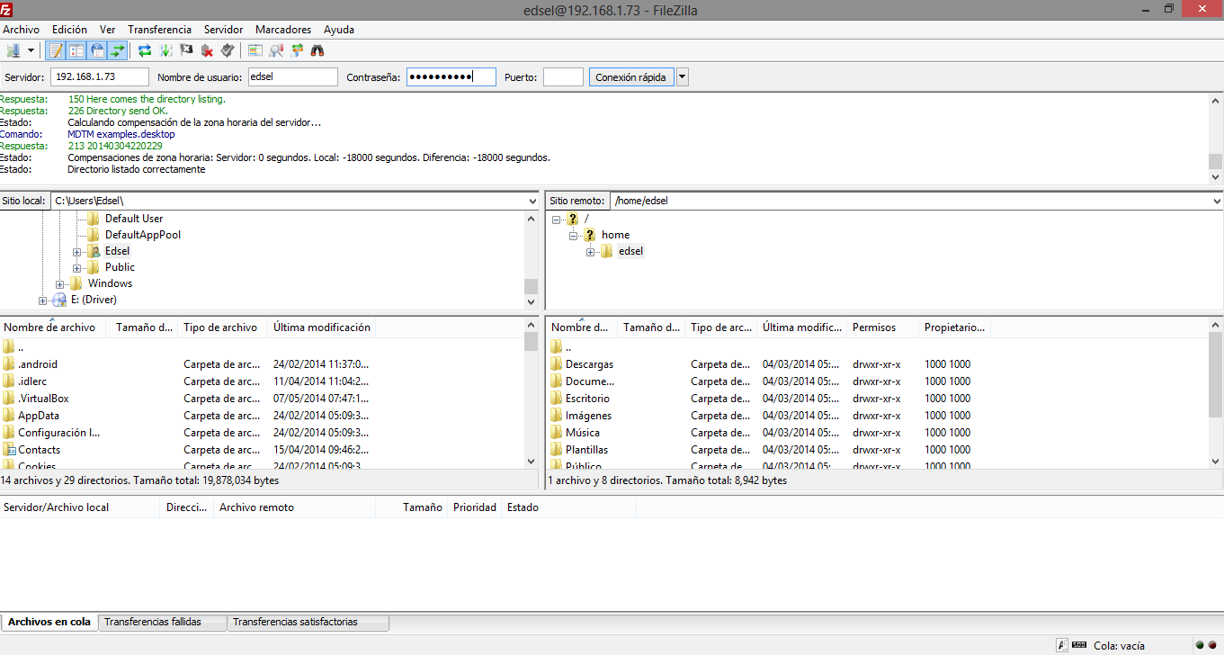

3.-) También podemos conectarnos mediante CMD en Windows

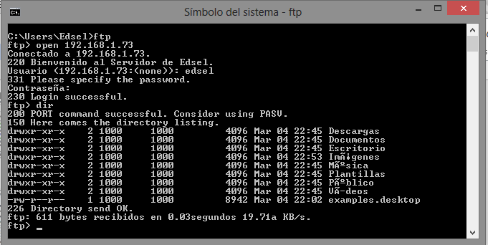

**Conclusiones:**

La instalación de este servidor FTP fue relativamente fácil, lo único que necesitamos seguir fueron los pasos al pie de la letra y todo resulto favorable.

**Bibliografía:**

<http://es.kioskea.net/faq/3506-instalar-un-servidor-ftp-bajo-ubuntu>

<https://ubuntulife.wordpress.com/2007/05/17/instalar-un-servidor-ftp-en-ubuntu/>

<http://www.redeszone.net/gnu-linux/servidor-ftp-ubuntu/>